PLANIFICACIÓN SEMANAL
TEMA DE LA SEMANA: TIEMPO DE RECREO – PREESCOLAR
LUNES | MARTES | MIÉRCOLES | JUEVES | VIERNES
__/__/____ | __/__/____ | __/__/____ | __/__/____ | __/__/____
ACTIVIDAD 1: | ACTIVIDAD 7: | ACTIVIDAD 13: | ACTIVIDAD 19: | ACTIVIDAD 25:
PRESENTACIÓN DEL TEMA   | PRESENTACIÓN DEL TEMA  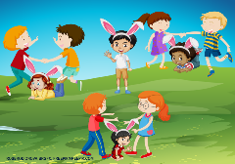 | 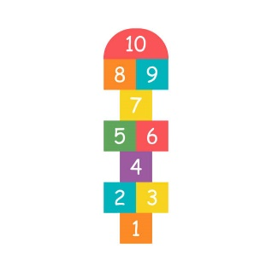  PRESENTACIÓN DEL TEMA | PRESENTACIÓN DEL TEMA  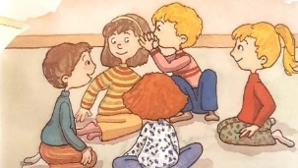 | PRESENTACIÓN DEL TEMA  
ACTIVIDAD 2: | ACTIVIDAD 8: | ACTIVIDAD 14: | ACTIVIDAD 20: | ACTIVIDAD 26:
HISTORIA: JUEGOS ANTIGUOS  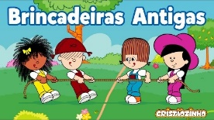 | CUENTO: EL CONEJO QUE NO SABÍA SALTAR   | HISTORIA: JUGANDO A LA RAYA  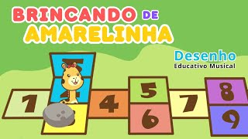 | HISTORIA: TELÉFONO INALÁMBRICO  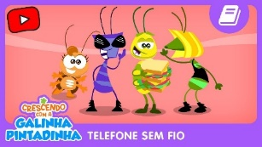 | HISTORIA: ¿A QUÉ JUGAR?  
ACTIVIDAD 3: | ACTIVIDAD 9: | ACTIVIDAD 15: | ACTIVIDAD 21: | ACTIVIDAD 27:
COLOREANDO EL TIEMPO DE JUEGO  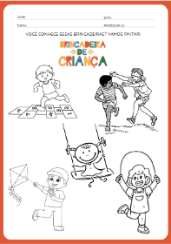 | EN LA MADRIDERA DEL CONEJO  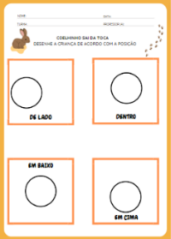 | Completando el juego de la rayuela  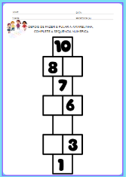 | TELÉFONO CONECTADO  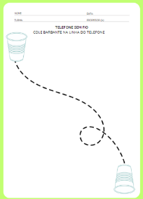 | ¿De quién es la bandera?  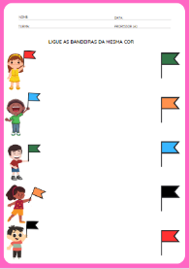
ACTIVIDAD 4: | ACTIVIDAD 10: | ACTIVIDAD 16: | ACTIVIDAD 22: | ACTIVIDAD 28:
  ¡A JUGAR! JUEGOS VARIOS | VIDEO: CONEJITO SALE DE SU MADRID   | VIDEO: RAYUELA  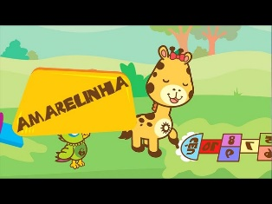 | VIDEO: CÓMO HACER UN TELÉFONO INALÁMBRICO   | VIDEO: CAPTURA LA BANDERA  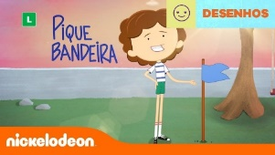
ACTIVIDAD 5: | ACTIVIDAD 11: | ACTIVIDAD 17: | ACTIVIDAD 23: | ACTIVIDAD 29:
VIDEO: DESORDEN INFANTIL   | 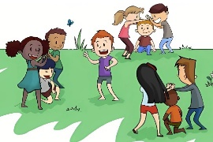  ¡A JUGAR! EL CONEJO SALE DE SU MADRID | ¡HORA DE JUGAR! RAYA  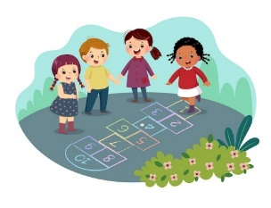 | ¡A ENSUCIARTE LAS MANOS! FABRICANDO UN TELÉFONO INALÁMBRICO  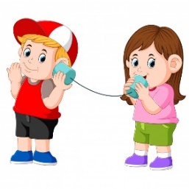 | ¡HORA DE JUGAR! ¡ ATRAPA LA BANDERA !  
ACTIVIDAD 6: | ACTIVIDAD 12: | ACTIVIDAD 18: | ACTIVIDAD 24: | ACTIVIDAD 30:
ACTIVIDAD DE TAREA 1  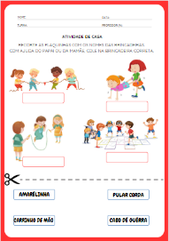 | ACTIVIDAD DE TAREA 2  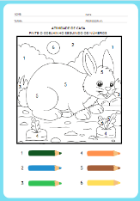 | ACTIVIDAD DE TAREA 3  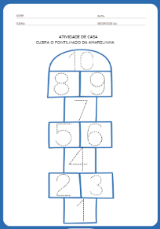 | ACTIVIDAD DE TAREA 4   | ACTIVIDAD DE TAREA 5  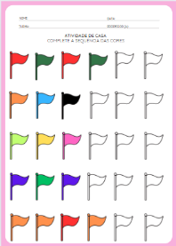
OBJETIVOS DE APRENDIZAJE Y DESARROLLO (CÓDIGOS ALFANUMÉRICOS):
(EI03EO02) Actuar con independencia, con confianza en sus capacidades, reconociendo sus logros y limitaciones.
(EI03EO03) Ampliar las relaciones interpersonales, desarrollando actitudes de participación y cooperación.
(EI03EO04) Comunicar sus ideas y sentimientos a diversas personas y grupos.
(EI03CG02) Demostrar control y uso apropiado de su cuerpo en juegos y actividades, escucha y narración de cuentos, actividades artísticas, entre otras posibilidades.
(EI03CG03) Crear movimientos, gestos, miradas y mímicas en juegos, actividades artísticas como la danza, el teatro y la música.
(EI03CG05) Coordinar sus habilidades manuales para satisfacer adecuadamente sus intereses y necesidades en diversas situaciones.
(EI03EF01) Expresar ideas, deseos y sentimientos sobre sus experiencias, a través del lenguaje oral y escrito (escritura espontánea), fotografías, dibujos y otras formas de expresión.
(EI03EF07) Formular hipótesis sobre géneros textuales transmitidos en medios conocidos, utilizando la observación gráfica y/o estrategias de lectura.
(EI03ET01) Establecer relaciones de comparación entre objetos, observando sus propiedades.
(EI03ET02) Observar y describir los cambios en diferentes materiales resultantes de acciones sobre ellos, en experimentos que involucran fenómenos naturales y artificiales.
(EI03ET05) Clasificar objetos y figuras según sus semejanzas y diferencias.
(EI03ET07) Relacionar números con sus respectivas cantidades e identificar el antes, el después y el entre en una secuencia.

OBJETIVOS DEL PROFESOR - OBJETIVOS DOCENTES:
Desarrollar habilidades motoras y sociales; estimular el desarrollo de la cooperación y nuevos aprendizajes; promover la socialización y el respeto mutuo entre los niños; revivir viejos juegos.

